Лабораторная работа № 3.

Работа с командной строкой. Сетевая активность. Пакетные файлы.

# Самостоятельная работа.

# Вариант 31.

Пакетный файл, предназначенный для копирования каталога и включенных в него файлов, расположенных в месте, заданном определенным путем. Полный путь расположения и маска копируемых файлов задаются в качестве пакетных параметров. Если в результирующем каталоге уже находятся копирующиеся файлы, то повторное копирование должно сопровождаться выдачей предупреждающего сообщения о существовании файлов. В конце выводится сообщение вида «Копирование файлов из каталога <путь> в каталог <путь> завершено».

batfile.bat

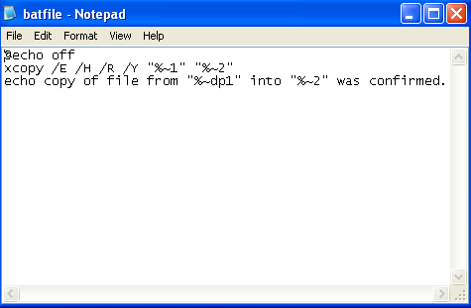

Содержимое C:\

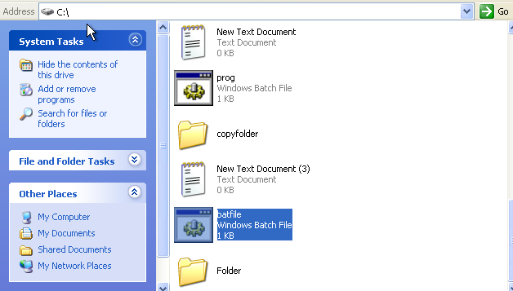

Содержимое Folder  
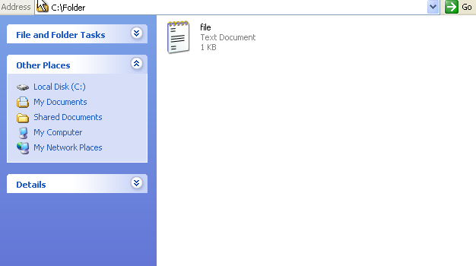

Результаты работы программы  
